**Actividad No# 3**

**Matemática**

**Estuardo José Ochoa Salic**

**5TO ADMINISTRACIÓN**

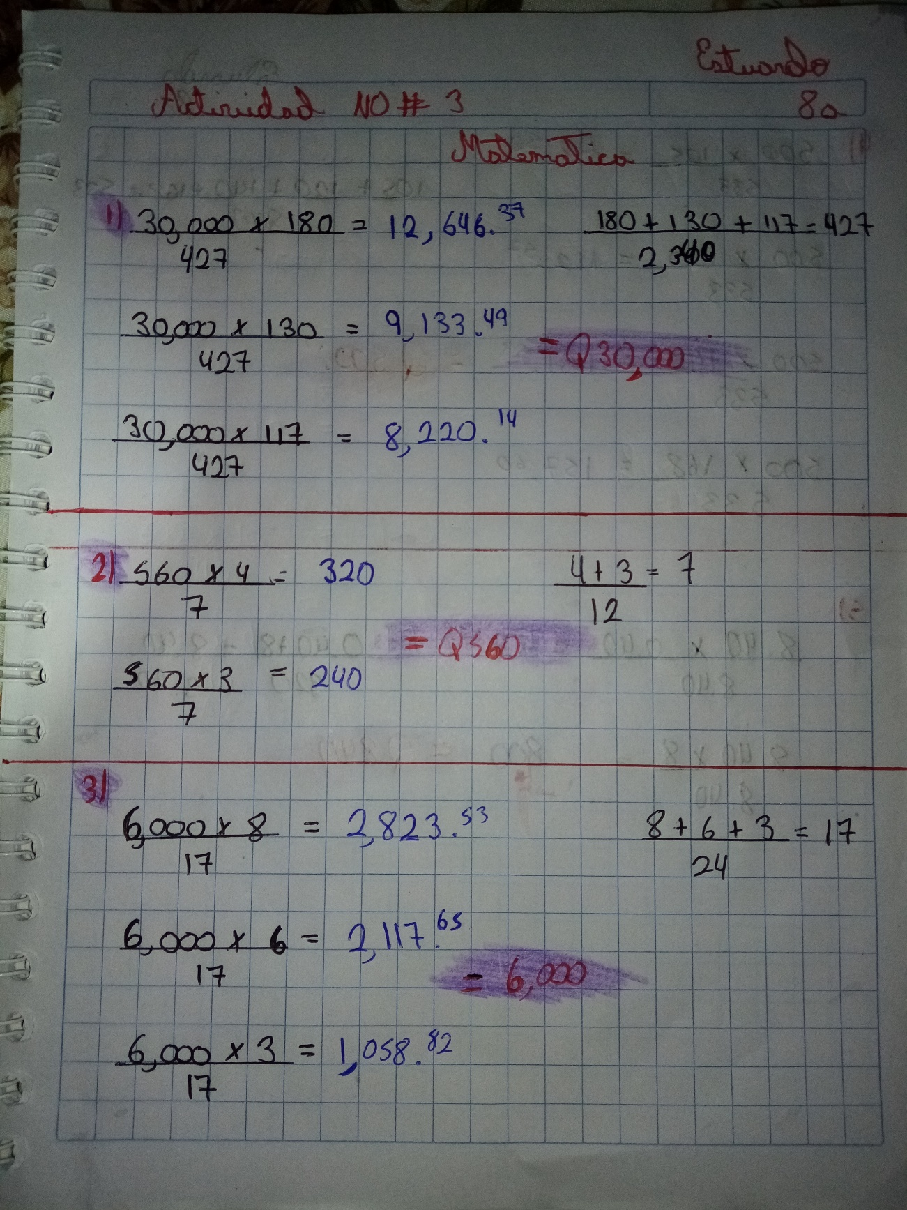

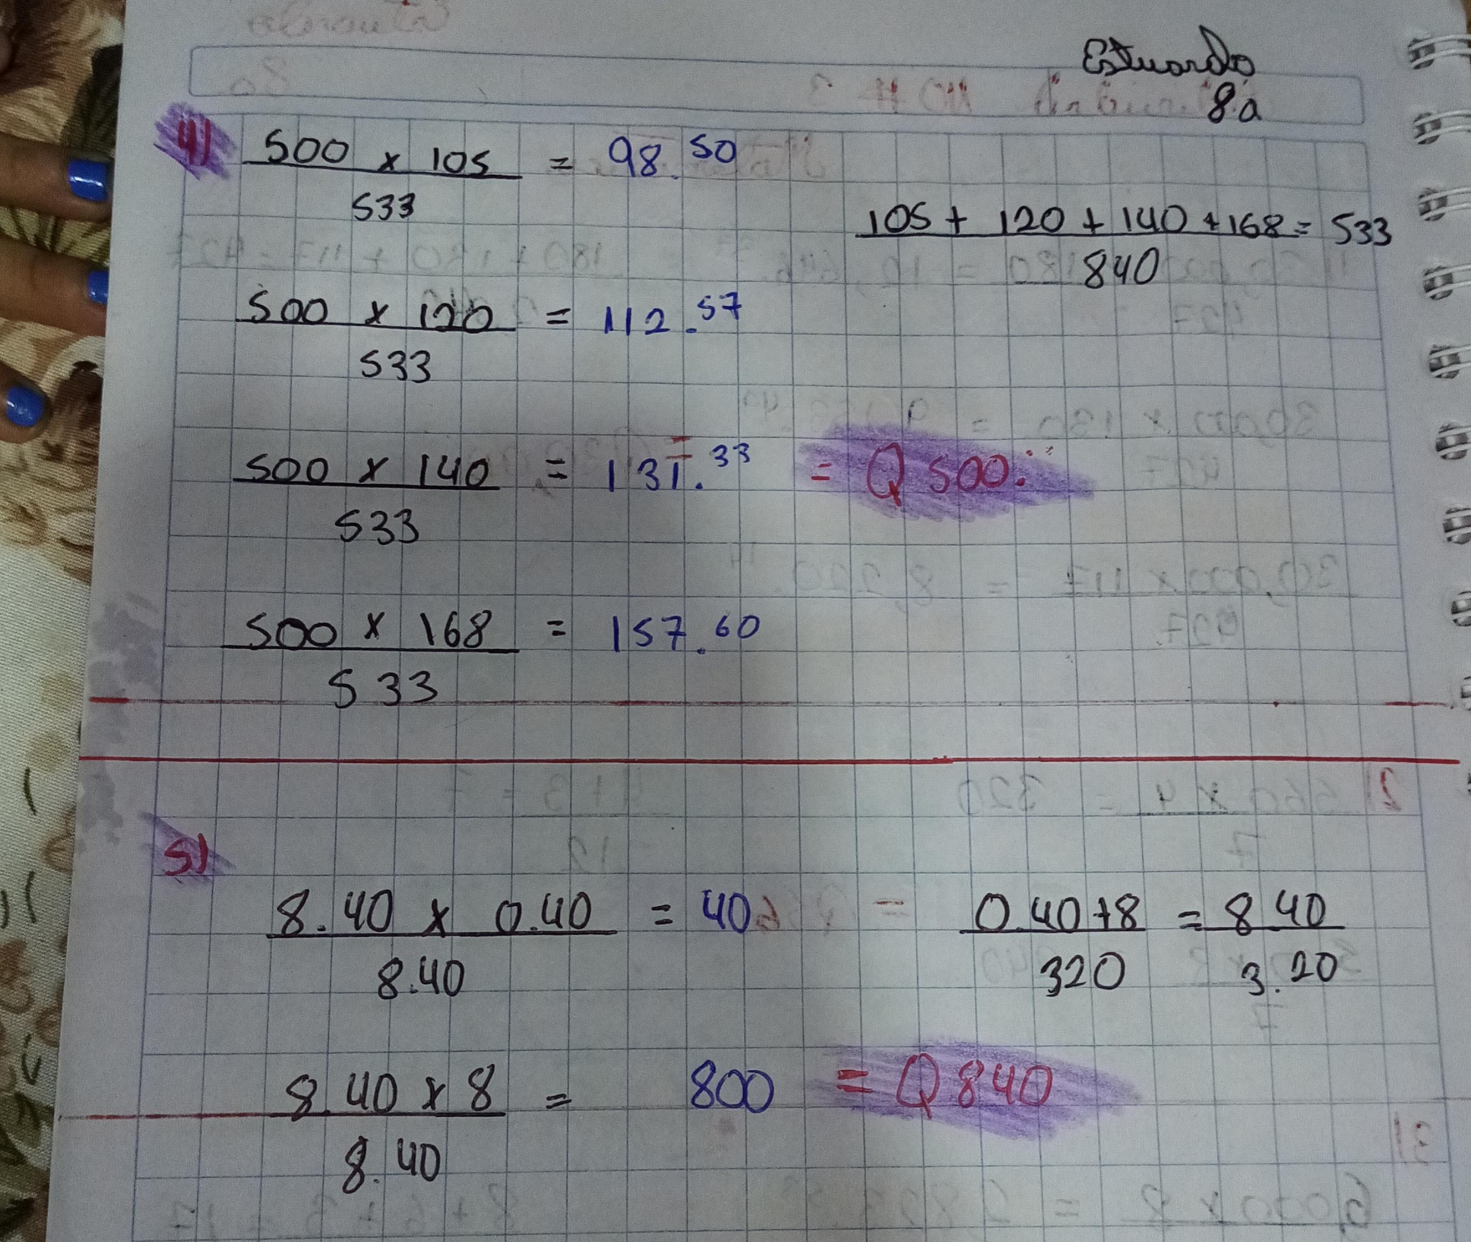

**Perdón por enviárselo algo tarde seño, feliz dia**